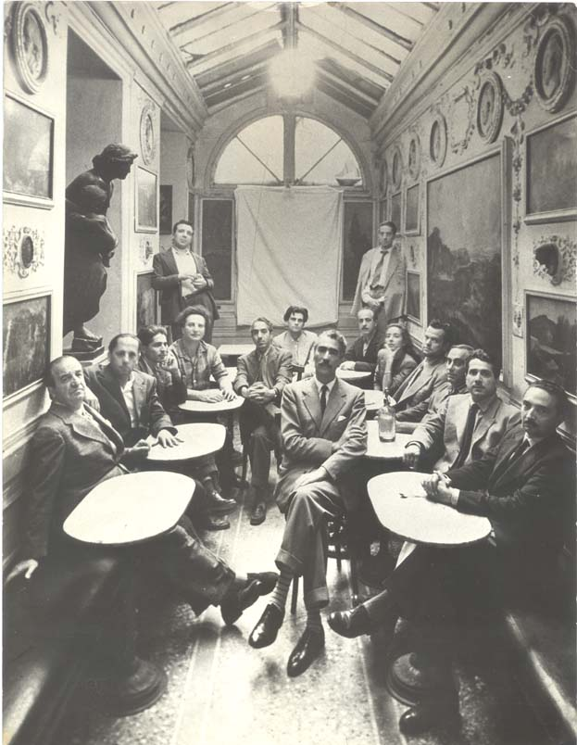
Dalla saletta Omnibus e dalla sala Rossa sono passati i grandi della storia, molti artisti, politici, scrittori e intellettuali, fin dal Ottocento era un ritrovo di personalità illustri.




